# 开发说明

该游戏由Unity3D引擎作为游戏开发，Visual Studio 和Visual Studio Code作为编程环境，C#和Python作为编程语言。

整个游戏场景由关于运行的脚本有两个，一个C#脚本（调用Python），一个Python脚本（被调用用于Unity3D）

开始游戏的游戏界面由Pygame生成，需点击”-START-”按钮

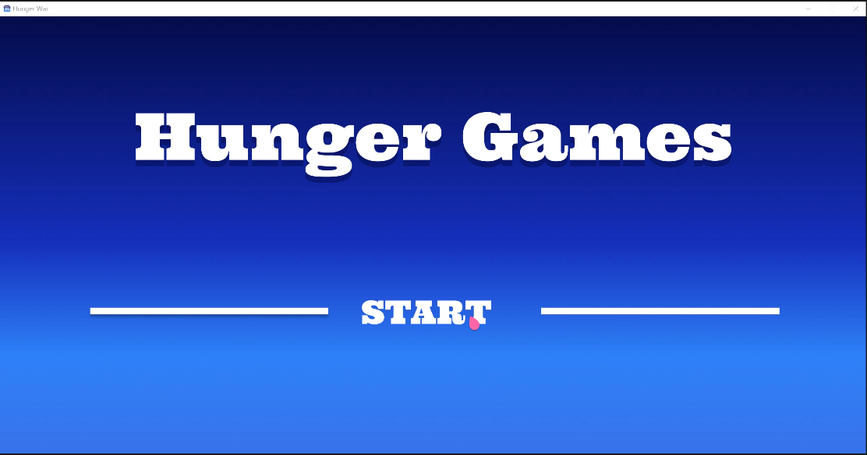

游戏的过程玩家需要通过键盘上的“↑“，”↓“，”←“，”→“键进行移动，角色方向一直看向鼠标，鼠标左键向鼠标的方向发射子弹。

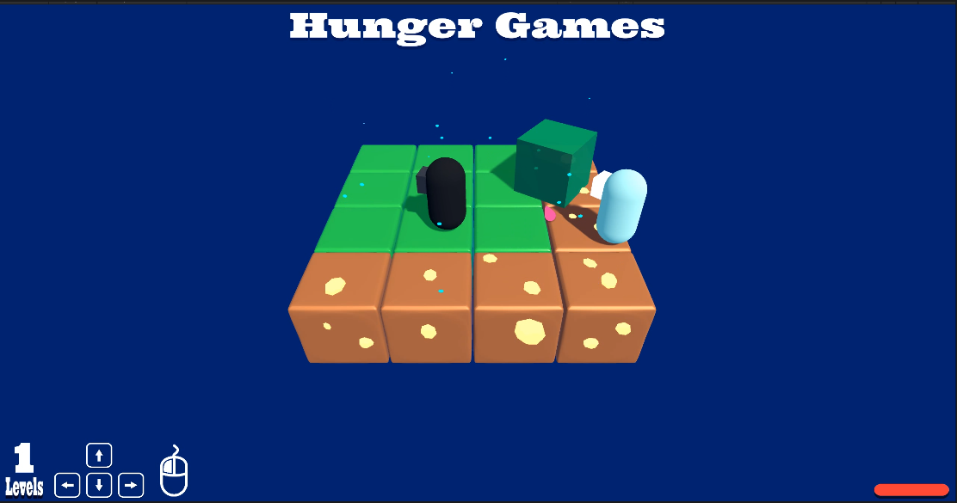

敌人分为两种类型

第一种类型敌人是“零食守卫者“，它拥有一块黄油零食并在固定的地点坚守着他的黄油零食，玩家需要靠近零食将其吃掉视为过关。

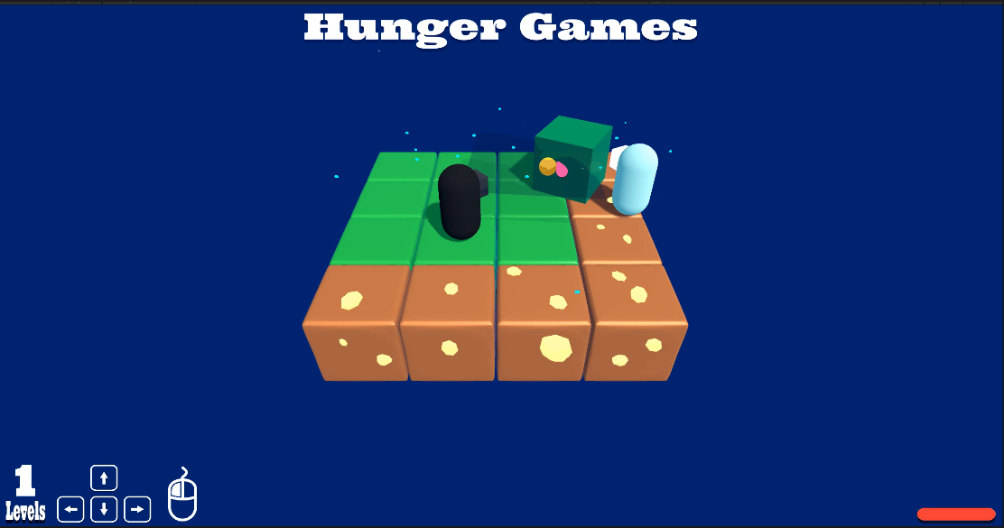

“零食守卫者“拥有一个监视区域，正常情况靠近黄油零食会被看到，“零食守卫者“会收起零食并开始追逐射击玩家，在与玩家或者与坚守地点的距离超过一定范围，它会放弃追逐，并转个方向继续坚守它的黄油零食。

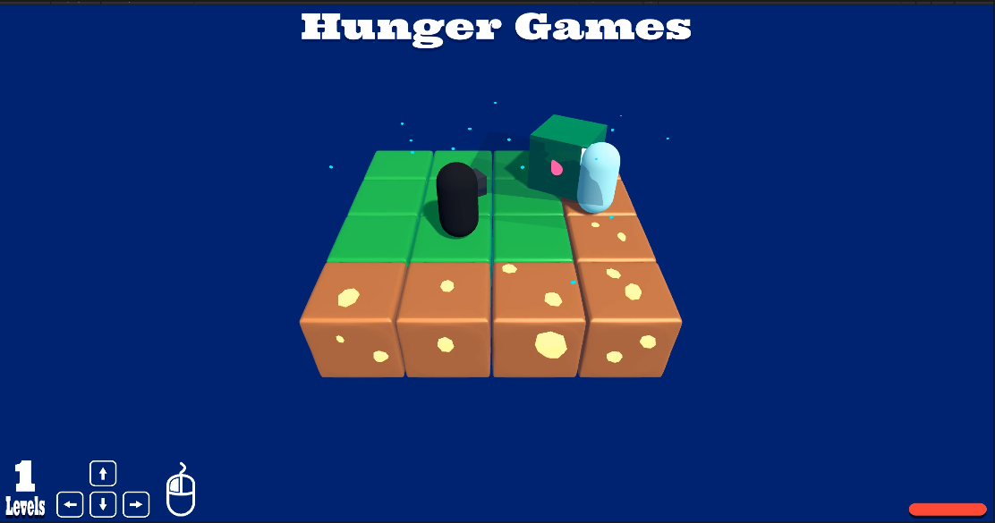 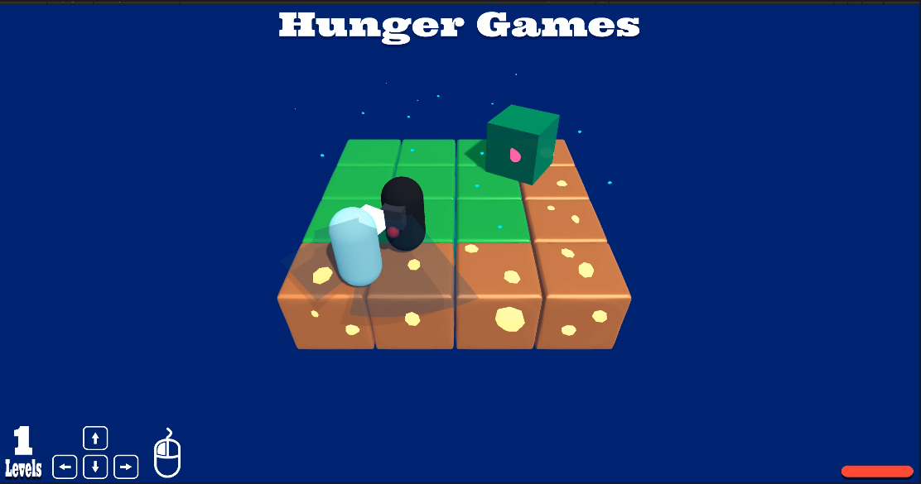 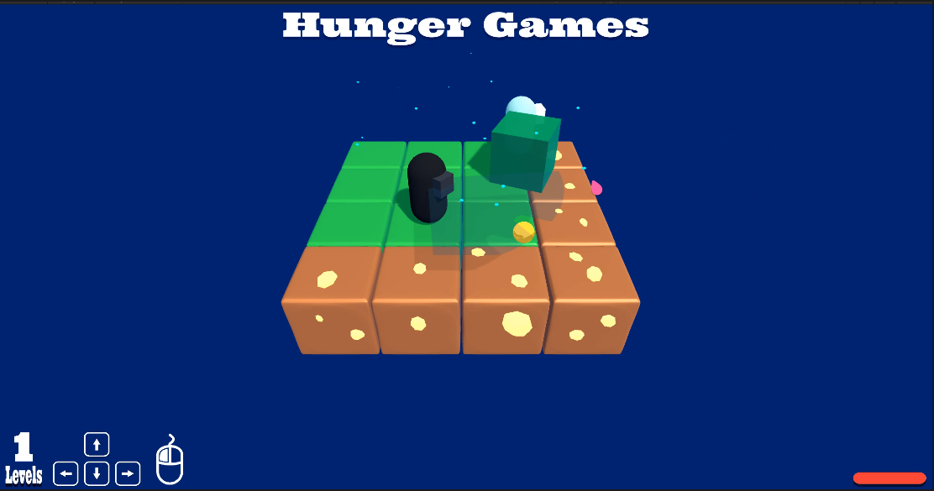

当想要通关我们可以借助场景中可以移动的方块，遮挡住“零食守卫者“的视野，乘机吃掉零食。

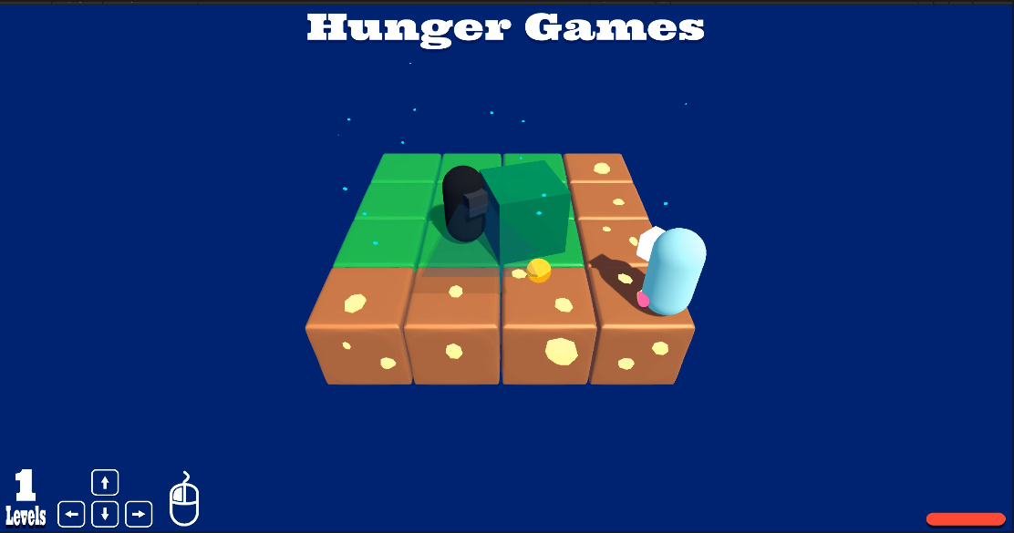

当然，小心不要射杀掉“零食守卫者“，没有零食可以吃或者血量太低的玩家将会失败。

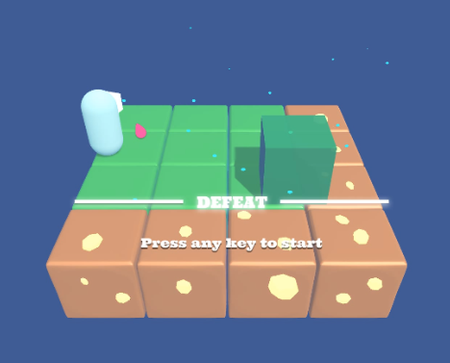

第二种类型的敌人是“追踪者“，会一直追逐射击玩家，追踪者会在第二关出现，并在第三关不断刷新出现。

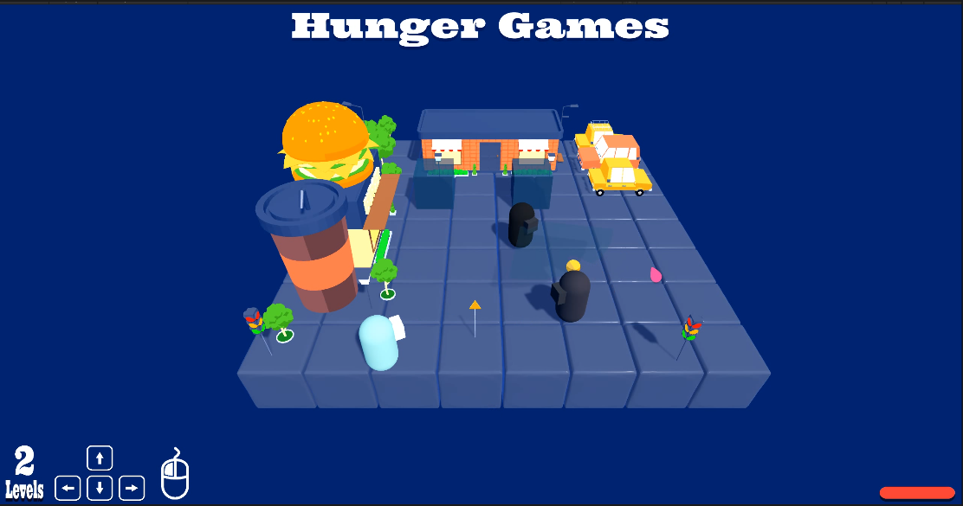

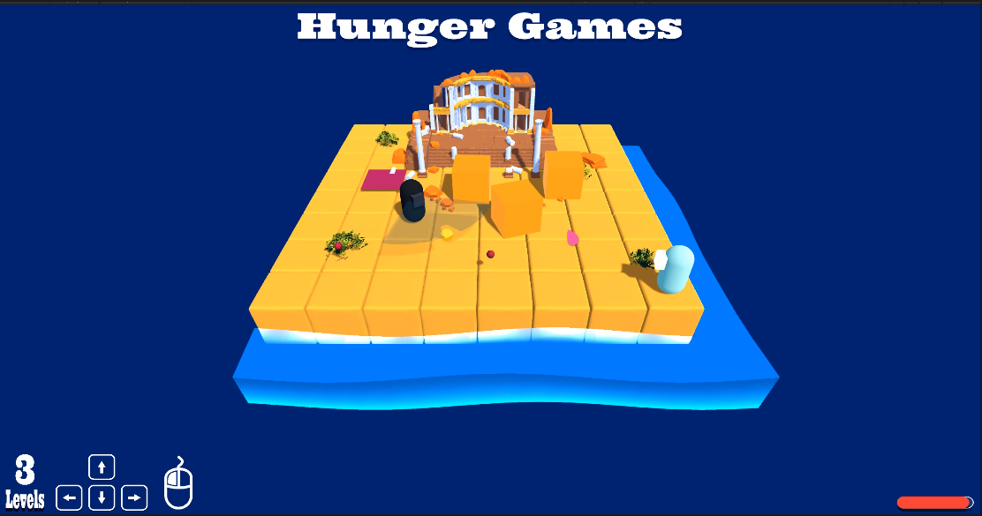 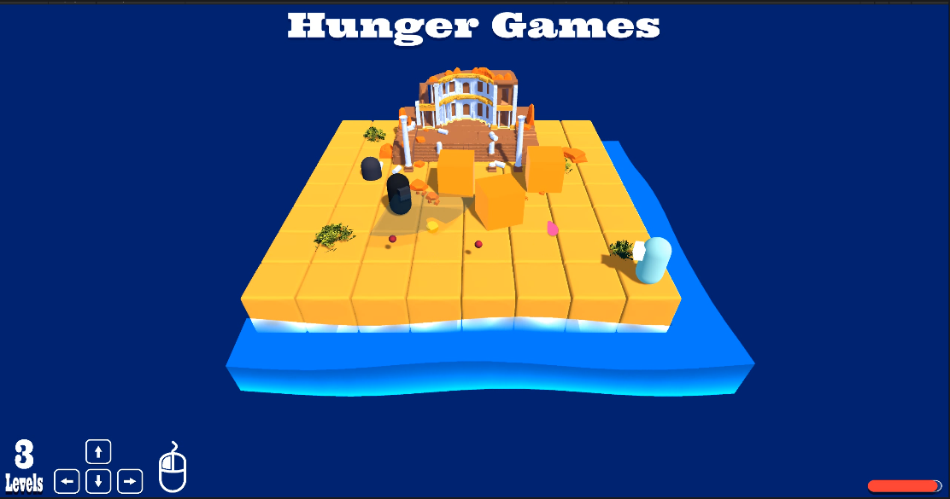 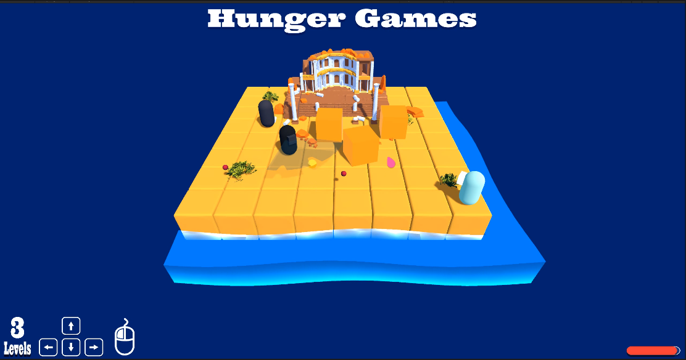

在玩家吃掉吃完三关的黄油零食后通关。

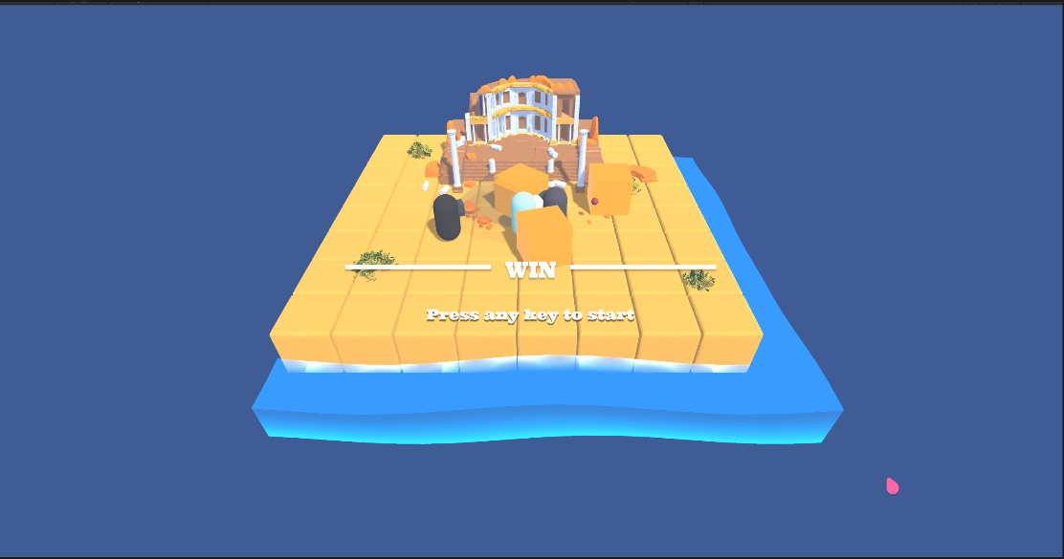

需要说明的是，该游戏所使用的python环境是由unity3D提供的PythonScript，由于unity3D尚未稳定python功能，仅提供在编辑环境中能够使用，无法发布：



所以该程序需要在unity3D引擎中运行，安装pythonScript并且在Assets文件夹中导入pygame，特此说明。